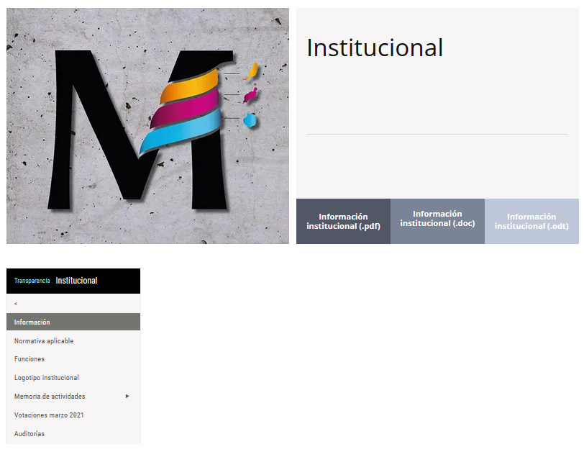

El Colegio de Médicos de Las Palmas es​ una corporación de derecho público de carácter profesional, reconocida y amparada por la Constitución y el Estatuto de Autonomía de Canarias. Se rige por sus propios estatutos, por la Ley 10/1990 de 23 de mayo de Colegios Profesionales del Gobierno de Canarias y por el resto de las disposiciones legales que le sean de aplicación.
Esta Institución agrupa actualmente a más de 6.400 médicos de las islas de Gran Canaria, Lanzarote y Fuerteventura, contando con una sede física en cada una de las islas. Su domicilio social se ubica en la calle León y Castillo 44, de Las Palmas de Gran Canaria.
Los fines esenciales de la Institución consisten en la ordenación del ejercicio de la profesión, la representación institucional, la defensa de los intereses profesionales de los colegiados y la protección de los intereses de los usuarios de los servicios de sus colegiados.
HISTORIA
El Colegio de Médicos de las Canarias Orientales nació a principios del siglo XX, en noviembre del año 1900. Tras la división provincial, se renombró como Colegio de Médicos de Las Palmas. Los inicios para la profesión no fueron tiempos fáciles. Entonces no existía ningún sistema nacional de salud. Los médicos eran escasos, muy solicitados, necesarios y debían cubrir grandes extensiones geográficas.
Hoy la profesión ha progresado enormemente. Se sitúa cada año como una de las más valoradas por los españoles y es una de las más respetadas. Atrás quedaron las épocas de reivindicaciones y confrontación política de los siglos precedentes, sobre todo en el XIX.
SEDES COLEGIALES
La primera sede colegial estuvo ubicada en Las Palmas de Gran Canaria, provisionalmente en la Plaza de Santa Ana y, posteriormente, en las calles de Triana, primero, y Malteses, más tarde.
En 1956, finalizó la construcción de la sede actual de Gran Canaria, en el número 44 de la calle León y Castillo, en Las Palmas de Gran Canaria. Fue inaugurado en 1957.
Posteriormente, se crearon las sedes de Lanzarote y de Fuerteventura, que abrieron sus puertas en 1992 y en 1995, respectivamente. En 2021 se adquirió una nueva sede en Lanzarote.
PRESIDENTES DEL COLEGIO
Los colegiados que han ostentado la presidencia del Colegio hasta la fecha actual son:
- 1901 Dr. D. Antonio Jiménez Suárez
- 1910 Dr. D. Andrés Navarro Torrens
- 1914 Dr. D. Rafael González Hernández
- 1936 Dr. D. Manuel González Jaraba
- 1940 Dr. D. Delfín Roldán Tapia
- 1943 Dr. D. Silvestre Bello Rodríguez
- 1946 Dr. D. Juan Bosch Millares
- 1964 Dr. D. José Juan Megías Pérez
- 1970 Dr. D. Valeriano García Vilela
- 1982 Dr. D. Damián Hernández Romero
- 1998 Dr. D. Marcos Gómez Sancho
- 2006 Dr. D. Pedro L. Cabrera Navarro

SITUACIÓN PATRIMONIAL
La situación patrimonial del Colegio es sobresaliente. Al ser el Colegio una institución sin ánimo de lucro, su beneficio debe aproximarse a cero.
Desde 2018 se ha promovido una política de ahorro con el objetivo de poder materializar en un futuro cercano, proyectos que puedan requerir una elevada inversión tales como la adquisición de la nueva sede de Lanzarote y/o Gran Canaria.
Durante el ejercicio 2022 se seguirá con la política de control del gasto y aumento de ingresos alternativos a las cuotas colegiales. Por otro lado, al igual que en 2021 se ha diseñado el presupuesto con un resultado del ejercicio diferente a cero, por lo que no se presupuestarán gastos hasta igualar el nivel de ingresos.
Para ampliar información, el Colegio pone a tu disposición la memoria presupuestaria de cada anualidad.

